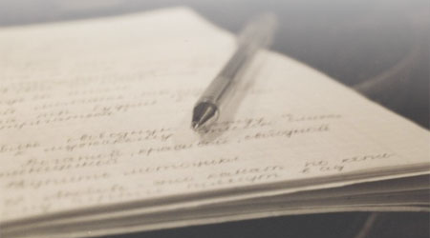
Конкурс сочинений

«Слово о любимой книге»

- Общие положения.

  - Настоящее Положение определяет основные цели, порядок и особенности проведения 3-его литературного конкурса сочинений «Слово о любимой книге».
  - Конкурс посвящен 75-летию Центральной районной библиотеки г. Лысьвы, проводится в целях:
- Привлечения внимания и стимулирования интереса к чтению
- Выявления творческого потенциала читателей
  - Организаторами конкурса являются:
- МУК «Лысьвенская МБ»
- Управление культуры администрации МО «Лысьвенский муниципальный район»

- Задачи конкурса.

2.1. Формирование мотивации чтения, эмоционально-ценностного отношения к культурному наследию Пермского края, отношения к читательской деятельности как сфере самореализации и творчества.
2.2. Выявление талантливых читателей, создание условий для реализации их творческих способностей.

- Номинации конкурса.

3.1. «Рукописи не горят» - о книгах юбилярах 2011 года.
3.2. «Браво, книга, или остановись мгновение…» - книги победители литературных премий России
3.2. «Город на страницах» - о произведениях, посвященных Лысьве, Лысьвенскому району
Работы должны отличаться оригинальностью идеи, художественной выразительностью, высоким качеством исполнения.

- Участники конкурса.

4.1. К участию в конкурсе допускаются все желающие

- Порядок проведения конкурса.

  - Конкурс проводится в декабре 2010 – марте 2011 года в МО «Лысьвенский муниципальный район»

5.2. Участники предоставляют тексты сочинений в печатном виде (не более 5 листов) и электронном виде в Центральную районную библиотеку г. Лысьвы (ул. Коммунаров, 20) в срок до 15 марта.
- Сочинения будут рассматриваться в трех возрастных категориях:
- до 14 лет;
- с 14 до 30 лет;
- от 30 и выше.
Прилагаются данные об авторе (ФИО, год рождения, место работы или учебы, адрес, контактный телефон).
Материалы, направленные на конкурс, не рецензируются и не возвращаются. Организаторы Конкурса оставляют за собой право разместить поступившие на рассмотрение конкурсной комиссии сочинения в Интернете - на сайте МУК «Лысьвенская МБ» lysva-library.ru, сочинения будут храниться в фонде МУК «Лысьвенская МБ»

- Подведение итогов конкурса.

6.1. Подведение итогов состоится с 15 по 29 марта 2011 г.
6.2. По итогам конкурса определяются по 3 призовых места в каждой возрастной группе согласно условиям Конкурса.
6.3. Итоги конкурса будут подведены не позднее 5 апреля 2011 г.
6.4. Победители Конкурса награждаются ценными призами или премиями
6.5. Лучшие сочинения войдут в сборник, изданный МУК «Лысьвенская МБ», размещены на сайте МУК «Лысьвенская МБ» lysva-library.ru со ссылкой на авторство.
6.6. Оргкомитетом Конкурса, поддерживающими организациями, спонсорами могут быть установлены другие формы поощрений победителей конкурса.

- Оргкомитет конкурса
  - Адрес: Пермский край, г. Лысьва ул. Коммунаров, 20
  - Контактные телефоны:
- 834(249) 2-57- 40 (Иванова Светлана Ивановна)
- 834(249)2-25-72 (Запятая Елизавета Николаевна)
7.3. Дополнительная информация о конкурсе размещена на сайте lysva-library.ru

